百大小吃多語菜單
Multilingual menu of one hundred foods

炸物 / Deep-fried Food / 揚げ物 / 튀김
臭豆腐/stinky tofu / 臭豆腐 /초또우푸(발효 두부: 취두부)
豆腐、高麗菜、紅蘿蔔、蒜
Tofu, cabbage, carrot, garlic
豆腐、キャベツ、ニンジン、ニンニク
두부、 양배추、 당근、 마늘
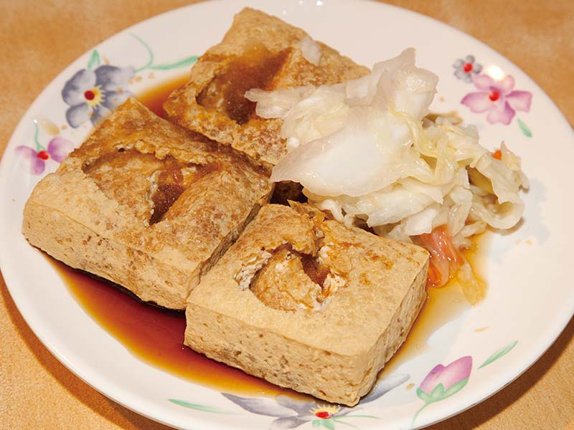  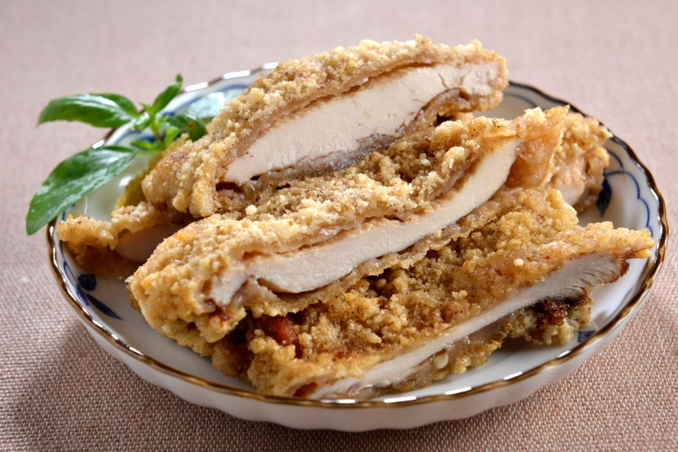  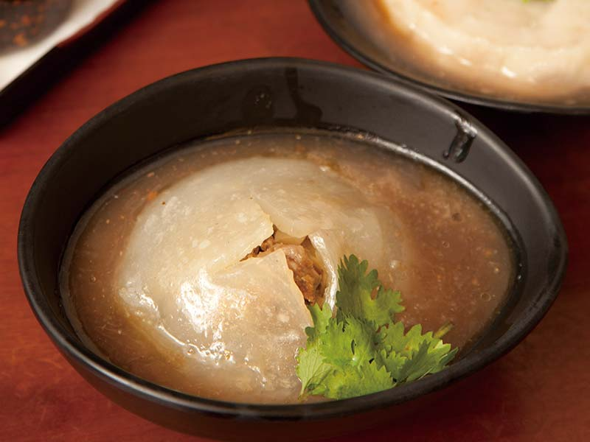 | 炸雞排/deep-fried chicken cutlets / 鶏肉の揚げ物 /자지파이(닭튀김)  雞肉、地瓜粉、麵粉、胡椒鹽  Chicken, yam starch, flour, pepper and salt  鶏肉、サツマイモ粉、小麦粉、塩コショウ  닭고기、 고구마 전분、 밀가루、 소금후추  肉圓/ Taiwanese meatballs / 肉円（でんぷん団子） / 로우웬(고기완자)  豬肉、筍絲、香菇、地瓜粉、甜辣醬  Pork, shredded bamboo shoots, mushrooms, yam starch, sweet chili sauce  豚肉、千切りタケノコ、シイタケ、サツマイモ粉、甘辛たれ  돼지고기、 죽순、 표고버섯、 고구마 전분、 스윗칠리 소스
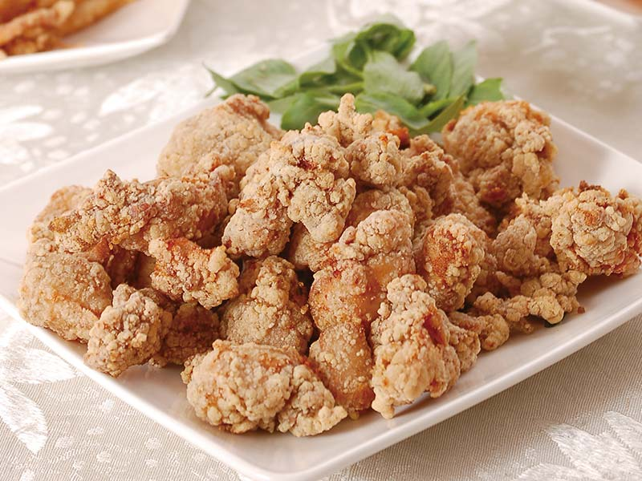  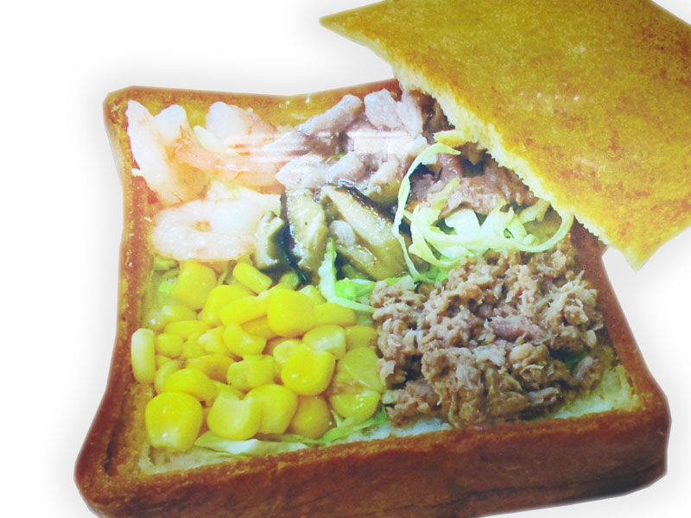  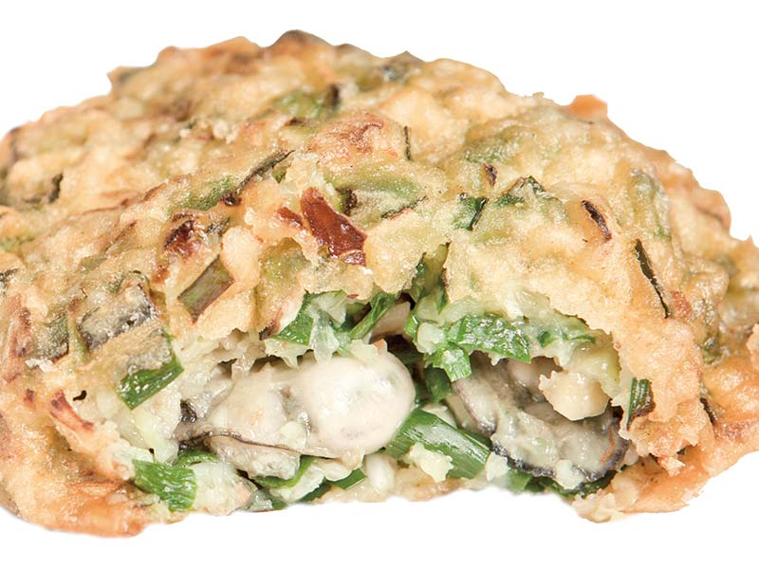  蚵嗲/oyster fritter /牡蠣のかき揚げ / 커디아(굴튀김)  蚵、韭菜、豬肉、麵粉、地瓜粉、甜辣醬  Oyster, leek, pork, flour, yam starch, sweet chili sauce  カキ、ニラ、豚肉、小麦粉、サツマイモ粉、甘辛たれ  굴、 부추、 돼지고기、 밀가루、 고구마 전분、 스윗칠리 소스  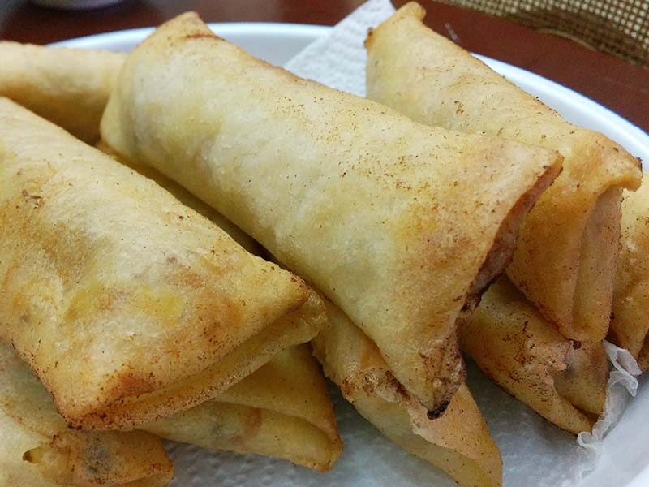  炸春捲/ fried spring roll/ 揚げ炸春巻き /자춘줸(춘권 튀김)  麵粉、高麗菜、豆芽菜、紅蘿蔔、豬五花肉、豆干、雞蛋、香菜，花生粉、海苔粉  Flour, cabbage, bean sprouts, carrot, pork belly, dried tofu, eggs, coriander, ground peanut, ground seaweed  小麦粉、キャベツ、モヤシ、ニンジン、豚のバラ肉、押し豆腐、鶏卵、コリアンダー，ピーナッツ粉、青のり  밀가루、 양배추、 숙주、 당근、 돼지삼겹살、 말린 두부、 달걀、 고수、 땅콩가루、 김가루  炸蝦捲/ fried shrimp roll/揚げ蝦巻 / 자샤줸(새우말이 튀김)  麵粉、豆皮、鮮蝦、魚漿、荸薺、地瓜粉  Flour, tofu skin, shrimps, minced fish, water chestnut, yam starch  小麦粉、豆皮（湯葉）、生エビ、練り物、クワイ、サツマイモ粉  밀가루、두부피、 새우、 연육(맛살)、 올방개、 고구마 전분  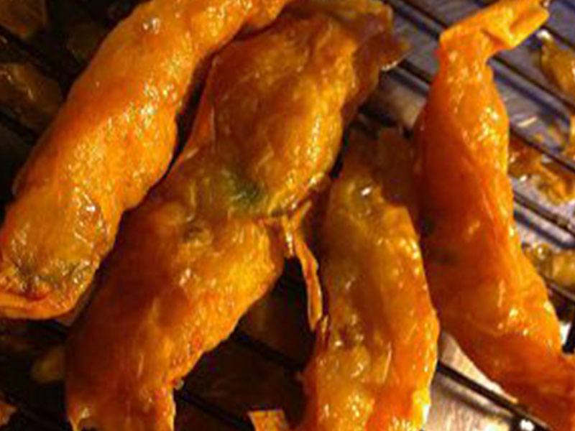  雞捲/chicken roll / 鶏巻 / 지줸(고기 말이)  麵粉、豆皮、豬肉、魚漿、洋蔥、紅蘿蔔、荸薺、地瓜粉，小黃瓜  Flour, tofu skin, pork, minced fish, onion, carrot, water chestnut, yam starch, cucumber  小麦粉、豆皮（湯葉）、豚肉、練り物、タマネギ、ニンジン、クワイ、サツマイモ粉、キュウリ  밀가루、두부피、 돼지고기、 연육(맛살)、 양파、 당근、 올방개、 고구마 전분、 오이  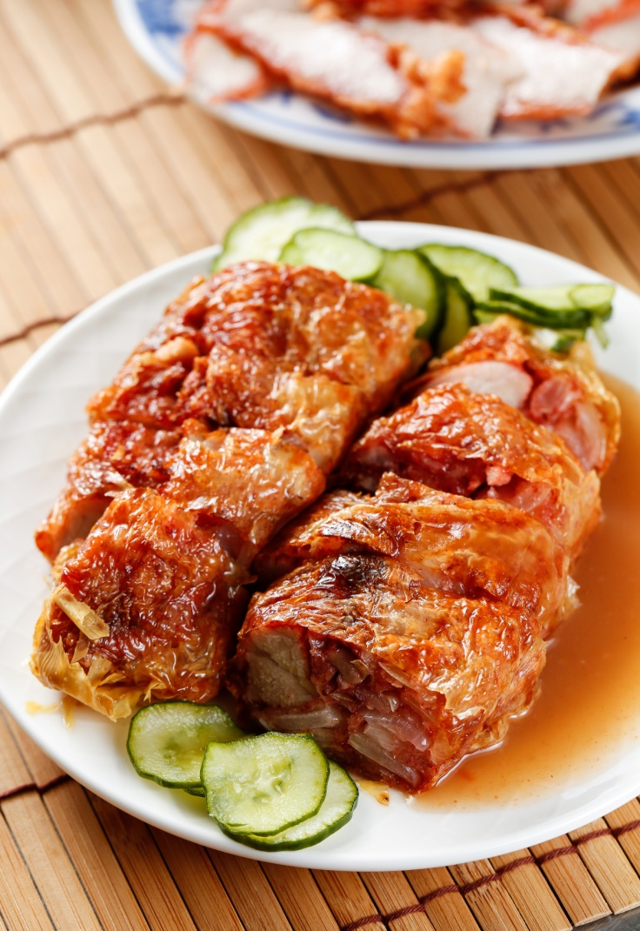 | 鹹酥雞/pepper popcorn chicken / 台湾風鳥の唐揚げ / 셴수지 (타이완식 후라이드 치킨)  雞肉、地瓜粉、麵粉、胡椒鹽、九層塔  Chicken, yam starch, flour, pepper and salt, Taiwanese basil  鶏肉、サツマイモ粉、小麦粉、コショウ塩、タイワンバジル  닭고기、 고구마 전분、 밀가루、소금후추、바질  棺材板/deep-fried sandwich /食パンのグラタン詰め / 관차이반(식빵을 파내어 크림스튜를 채워 넣은 음식)  麵粉、奶油、牛奶、豬肉、洋蔥、馬鈴薯、花枝、紅蘿蔔  Flour, butter, milk, pork, onion, potato, squid, carrot  小麦粉、バター、牛乳、豚肉、タマネギ、ジャガイモ、モンゴウイカ、ニンジン  밀가루、 크림、 우유、 돼지고기、 양파、 감자、 한치、 당근

